Hubs, Puentes y Switches
Versión 1.0, febrero 2016
Alumno (apellidos, nombre (DNI) :________________________________________________
Alumno (apellidos, nombre (DNI) :________________________________________________
Fecha:_________________________

Introducción
En esta práctica se trabajará con los elementos de red de primer y segundo nivel OSI (niveles físico y de enlace respectivamente). Al finalizar esta sesión, el alumno debe ser capaz de diferenciar correctamente los diferentes elementos de nivel 1 y 2 OSI, así como sus principales características comunes y diferenciadoras, incluida su forma de direccionar tramas por la red.
Se trabajará con dos conceptos importantes:
- Decisiones que toman los hub y los switches sobre qué hacer con las tramas recibidas
- Dominios de colisión
Para la realización de esta práctica se utilizará el emulador Cisco Packet Tracer con una topología de red formada por un router, dos switches, un hub y cuatro dispositivos finales que se muestra en la Figura 1.
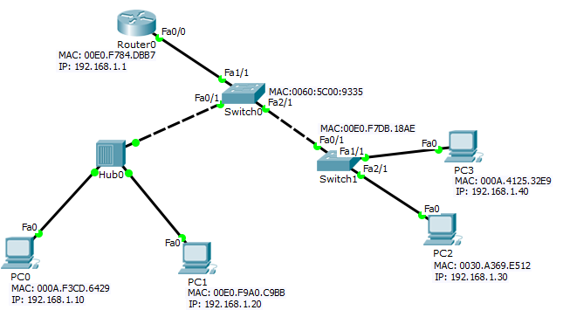
Figura 1. Escenario con hubs y switches
Crea por ti mismo la topología de la Figura 1 realizando todos los pasos descritos en el manual de usuario que se resumen a continuación:
- Diseño de la topología
- Desde el modo “Simulación” generar y analizar el comportamiento del hub y de los switches
- Generar tráfico para analizar cuando y porque se producen colisiones
Opciones y órdenes útiles:
- Visualizar la tabla de direcciones de un switch: seleccionarlo con la herramienta “Inspeccionar” ( en el menú lateral derecho) y seleccionar “Tabla MAC”, o bien utilizando la orden “show mac-address-table” en su terminal (CLI).
- Borrar la tabla de direcciones. Desde su terminal acceder en modo administrador (orden “enable”) y utilizar la orden “clear mac-address-table”.
- Borrar la caché de ARP de los dispositivos finales: Desde la interfaz de comandos (Command Prompt) ejecutar la orden “arp –d”.
- Borrar una PDU. Acceder a la ventana “Lista PDU” (menú inferior central) y hacer doble clic sobre “(Eliminar)”

Informe a completar
- El primer paso será diseñar la topología sobre la que vamos a trabajar. Para ello necesitamos:
- Dibujar la topología (colocar elementos en el tapiz y unirlos)
- Asignar las direcciones IPs a todos los equipos
- Etiquetar todos los equipos con su MAC e IP utilizando la herramienta “Notas”
Asignar las mismas IPs de la figura pero recuerda que las MAC pueden ser diferentes puesto que CPT asigna una a cada interfaz de forma predeterminada. Consulta este dato en cada equipo para cambiar la MAC por la del dibujo o bien etiquetar el dibujo con la que ha sido asignada automáticamente.
Incluya una imagen de la topología creada.
- Analizando el comportamiento de los hubs y los switches
Comprueba que la tabla ARP de cada uno de los dispositivos está vacía, en caso contrario bórralas utilizando la orden “arp –d” en cada una de las terminales de los equipos (Command Prompt).
Ahora comprueba las tablas de direcciones de cada uno de los switches. ¿Tienen alguna entrada? En caso afirmativo, ¿a quién pertenecen esas direcciones?
Accede al modo simulación y envía una PDU simple (ping) desde PC0 hasta PC3. Para ir viendo paso a paso el recorrido de las tramas utilizaremos el botón “Capturar/Reenviar”.
Avanza el paquete hasta el hub, ¿cuál es la primera trama generada? ¿Por qué? Visualiza la información de esa PDU (el encapsulado de niveles) pulsando sobre el sobre. ¿Qué hará el hub con la trama recibida? ¿Por qué? ¿Habría alguna diferencia si sustituimos el hub por un switch?
Continúa observando la simulación hasta que el paquete llegue a PC3. Ahora comprueba de nuevo las entradas de la tabla de direcciones de los switches, ¿ha habido algún cambio? ¿Por qué?
Si seguimos avanzando en la simulación, ¿la respuesta de PC3 seguirá el mismo camino (en orden inverso) que la petición desde PC0? ¿Por qué? ¿Cómo quedan las tablas de direcciones de los switches tras acabar la simulación? ¿Han tomado los switches alguna decisión sobre cómo avanzar las tramas durante la simulación? ¿Y el hub? Explica brevemente por qué.
Genera el tráfico necesario para que las tablas de los switches estén completas. ¿Qué PDUs han sido necesarias para generarlo? Muestra el contenido de las tablas de ambos switches.
- Dominios de colisión
Reinicia la simulación y borra la PDU que hemos utilizado hasta ahora. Recuerda que para borrar una PDU debes acceder a la ventana “Lista PDU” y hacer doble clic sobre “(Eliminar)”.
Crea dos nuevas PDUs simples que se dirijan desde PC0 hasta PC2 y desde PC1 hasta PC3. Ahora inicia la simulación mediante el botón “Capturar/Reenviar”. ¿Qué ocurre con la simulación al llegar al hub? ¿A qué se debe? ¿Ocurriría algo similar con un switch? Crea las PDUs necesarias para comprobarlo y explica el proceso.
¿Cuántos dominios de colisión tenemos en nuestra red? Justifica la respuesta y señálalos en la figura de la topología.

